Желаю успеха в работе!

Телефон: 8(81367) 58-049,51-992
E-mail: tredy-tichvin@mail.ru
Сайт:http:// tkcson.ru/

ЛОГБУ «Тихвинский КЦСОН»
(ЦЕНТР «ТРЕДИ»)

Служба ранней помощи

Ранняя профилактика речевых нарушений у детей в возрасте
от рождения до 3-х лет

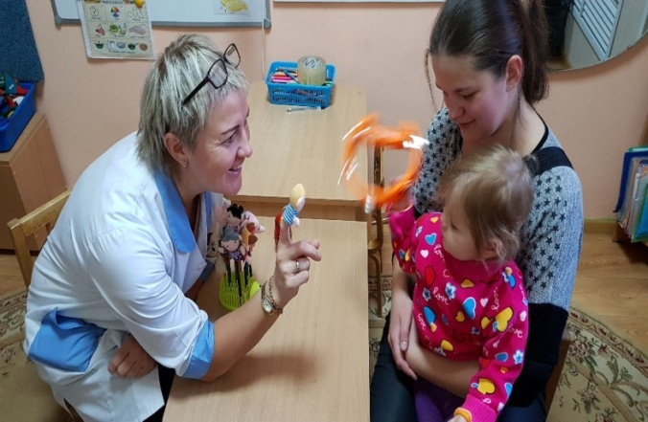

Составитель: учитель – логопед Бойцева И.Г.

Уважаемые коллеги!
В рамках проекта «Ранняя помощь» большое место уделяется раннему предупреждению (профилактике) речевых нарушений.
Цель данных мер – профилактика и преодоление возможных рисков возникновения тяжёлых нарушений речевого развития через максимальное вовлечение родителей в коррекционный процесс.
В организации профилактики речевых нарушений можно выделить несколько направлений:
- выявление группы риска – ранняя диагностика отклонений развития;
- устранение и коррекция начальных проявлений нарушений развития;
- ликвидация и коррекция неблагоприятных последствий;
- обучение участников (детей и родителей) процесса комплексной междисциплинарной профилактике.
Вся работа делится на следующие разделы:
- Диагностика, основной задачей которой, является раннее распознавание, выявление отклонений речевого развития с целью последующего их исправления.
- Коррекция (профилактика)
- Работа с родителями (законными представителями)
Все разделы имеют свои задачи, тесно взаимосвязаны, организованы поэтапно и предполагают эффективную работу с детьми и с их родителями.
Первый этап профилактических мероприятий, проводимых в раннем возрасте, включает в себя систему социальных, медицинских, гигиенических и воспитательных мер, направленных на раннее выявление речевой патологии, и сводится к устранению по возможности тех причин, которые могут привести к её возникновению.
Второй этап профилактических мер по устранению речевых нарушений, заключается в преодолении не только самих речевых расстройств, но и вторичных нарушений в психическом развитии, личностных и поведенческих отклонений.
Третий этап профилактики – это система мероприятий, направленных на устранение осложнений заболеваний (т.к. нарушения устной речи могут приводить к расстройствам письменной речи и полноценной коммуникации и социализации).
Таким образом, раннее выявление и профилактика различных отклонений в развитии речи малыша с первых лет жизни позволяют не только скорректировать уже имеющиеся отклонения, но и предупредить появление дальнейших, достичь более высокого уровня развития ребенка в дальнейшем.

